**Рекомендации для родителей**

**«Давайте поплаваем вместе с детьми!»**

Дорогие родители, если вы не знаете чем заняться со своим ребенком в выходные дни ….. идите в бассейн!:) Благотворное влияние водных процедур на физическое и эмоциональное здоровье ребенка Вам обеспечено! Вода не только физически закаляет, но и способна снимать эмоциональное напряжение, усталость и плохое настроение. Сила воды уникальна и многообразна. В данной статье мы рассмотрим основные преимущества плавания. А вы, уважаемые родители, решайте сами, идти в ближайшие выходные с вашим ребенком в бассейн или нет.

**Закаливание**

Редкие родители сегодня могут похвастаться отменным здоровьем своего ребенка. Регулярное плавание в бассейне способно решить эту проблему: сделать ребенка более выносливым, физически устойчивым и развитым. Если вы решили приобщить ребенка к закаливанию, то делать это нужно постепенно. Не годится сразу подолгу находиться в воде, даже если ребенок отлично плавает, он может простудиться с непривычки или устать.

**Возможность быть физически здоровым и развитым**

С посещением бассейна ребенок невольно будет упражняться в плавании, научиться быть выносливым, повысит и укрепит свой иммунитет. Вскоре вы с радостью заметите, что реже стали посещать детскую поликлинику, у вашего малыша сделались красивые  рельефные мышцы. Все эти результаты придут только после многочасовых тренировок.

**Вы можете прогнать ваш страх, что он утонет**

Многих родителей беспокоит страх, что ребенок может захлебнуться в открытом водоеме. Так вот: если вы отдадите сына или дочь на занятия в бассейн, то этот страх уйдет. Как только ребенок научится плавать, внутри вас воцарится спокойствие. Умение плавать – замечательная вещь. Мало того, что это занятие приносит невообразимое удовольствие, оно еще благотворно действует на состояние здоровья. И всегда пригодится в будущем. Ну и наконец, ребенок умеет плавать, а это значит, что отправляя его на море, к бабушке на дачу, в летний лагерь и т. д., вы можете практически не волноваться об играх на воде.

**Ребенок научится преодолевать трудности**

Любое новое начинание заключает в себе новые возможности, ведущие к личностному росту ребенка. Плавание в бассейне развивает волю, характер, способствует формированию позитивной самооценки. Ребенок из робкого и застенчивого превратится в уверенного в себе.

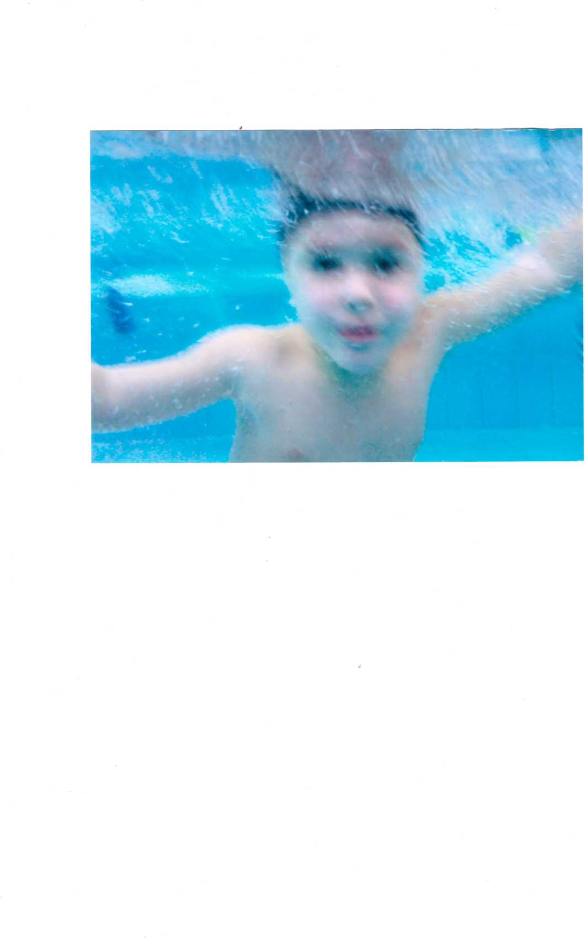***Плавание в бассейне  имеет много полезных моментов, прежде всего, положительно сказывается на здоровье ребенка. Главное в занятиях – систематичность и заинтересованность, а также то, чтобы они приносили ребенку только позитивные эмоции. Ну а если плавание будет совместно с родителями, хорошо проведенные выходные Вам гарантированы!***